Estas tecnologias abaixo são ferramentas (IDE), também são chamadas de Frameworks!
Framework é um conjunto de bibliotecas (códigos) que nos auxiliam a desenvolver um sistema

Tecnologias Front-end:

- Angular (usa linguagem Typescript, é usada pelo Google),
- Vue.js,
- React (usa linguagem Javascript, é usada pelo Facebook),
- Bootstrap,
- Jquery
- Asp.NET

Pré-requisitos:
- Algoritmos (lógica de programação)
- HTML é uma linguagem de marcação utilizada na construção de páginas na Web.
- CSS é um mecanismo para adicionar estilo a um documento web.
- JavaScript é a linguagem mãe de toda página Web.

Dicionário de outras tecnologias:

TypeScript é a evolução do JavaScript, desenvolvida pela Microsoft, usada no Angular da Google

JSON é outra variante do Javascript

ASP.NET é um framework/biblioteca específica para o desenvolvimento Web, sendo uma tecnologia usada no ecossistema da plataforma .NET, da Microsoft
.NET é um ambiente de programação, execução e gerenciamento, ou seja, possui um framework e uma runtime (torna o programa multiplataforma), suportando diversas linguagens, como o C#, VB.
Oferece uma série de serviços para aplicativos em execução, como por exemplo: gerenciamento de memória, gerenciamento de threads e comunicação remota, promovendo segurança e rapidez.
C# é uma linguagem de programação, desenvolvida pela Microsoft, desenhada para “rodar” sob o framework .NET
Runtime é uma máquina virtual, que gerencia um programa, independente do Sistema Operacional

APIs são “tradutores” com a função de conectar sistemas, softwares e aplicativos. Seu intuito é trocar dados entre sistemas diferentes. Como exemplo, o envio de SMS, ou utilizar a interface da câmera.
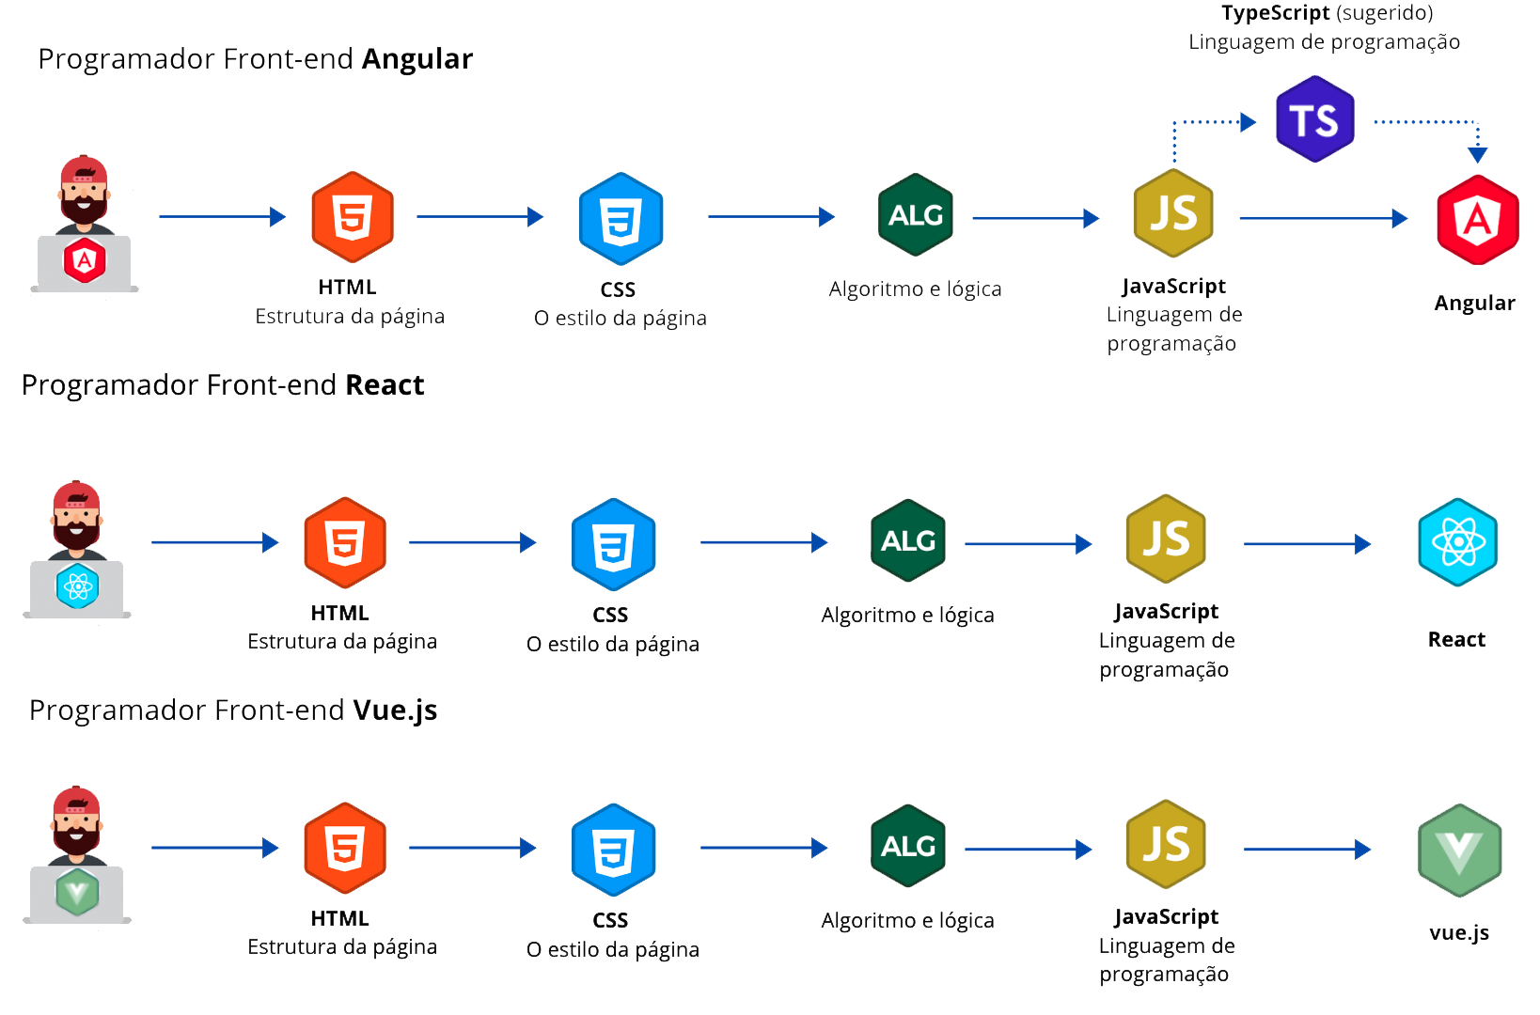

Tecnologias Front-end Mobile:

- React Native (usa linguagem Javascript, é multiplataforma),
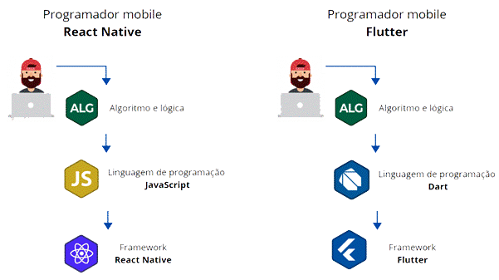
- Flutter (usa linguagem Dart, é multiplataforma)

Tecnologias Back-end:
- Java (Spring),
- C# (.Net),
- PHP (Laravel),
- JavaScript (Node.JS),
- Python (Django)

Pré-requisitos:
- Algoritmos (lógica de programação)
- SQL(linguagem de consulta ao Banco de Dados)

